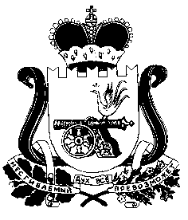
АДМИНИСТРАЦИЯ

СТОДОЛИЩЕНСКОГО СЕЛЬСКОГО ПОСЕЛЕНИЯ ПОЧИНКОВСКОГО РАЙОНА СМОЛЕНСКОЙ ОБЛАСТИ

РАСПОРЯЖЕНИЕ

от 01.08.2022г. № 0079
пос. Стодолище

О закрытии пляжа на озере
в д.Захаровка
Починковского района
Смоленской области

Руководствуясь статьей 27 Водного кодекса Российской Федерации, статьей 14 Федерального закона от 6 октября 2003 года N 131-ФЗ "Об общих принципах организации местного самоуправления в Российской Федерации", в целях безопасности жизни и здоровья граждан на водных объектах:
- Закрыть пляж на озере в д.Захаровка Починковского района Смоленской области, в связи с экспертным заключением Рославльского филиала Федерального бюджетного учреждения здравоохранения «Центр гигиены и эпидемиологии в Смоленской области» № 557 от 26 июля 2022 года о несоответствии действующим государственным санитарным нормам и гигиеническим нормативам с 01 августа 2022 года.
- Запретить купание на пляже общего пользования, расположенного по адресу: Смоленская область Починковский район д.Захаровка. Выставить аншлаги «Купание запрещено».
3. Разместить настоящее распоряжение на официальном сайте Администрации Стодолищенского сельского поселения Починковского района Смоленской области.
4. Контроль за исполнением настоящего распоряжения оставляю за собой.

И.п. Главы муниципального образования
Стодолищенского сельского поселения
Починковского района Смоленской области А.М. Киселев

